Integração do MySQL e Node.js

. Primeiramente vamos precisar instalar o driver, que é um pacote chamado mysql;

. Vamos instalá-lo com o npm!

. Depois precisamos conectar ao nosso banco de dados;

. Vamos inserir informações como: host, user, password e o banco;

Primeiramente vamos ter que deixar ligado o xampp, em todos os processos termos que fazer isso:

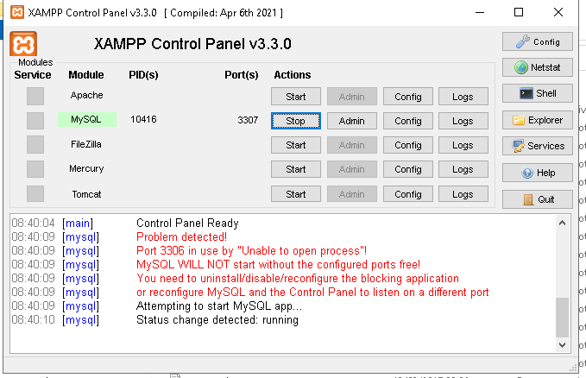
Agora vamos abrir o terminal no Vscode na pasta do projeto e vamos inicializar o projeto como npm:

npm init -y

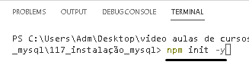

Resultado:
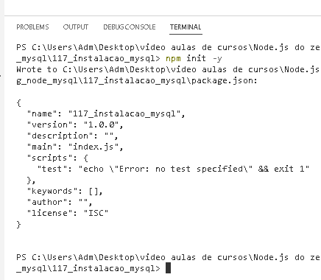

Foi criado o arquivo package.json:

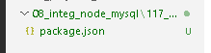

Agora vamos instalar os pacotes necessários para prosseguir com a seção:

npm install express express-handlebars nodemon mysql

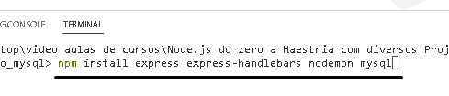

Ele criou uma pasta e um arquivo:

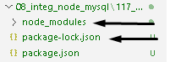

E no arquivo package.json ele instalou todas as dependências:

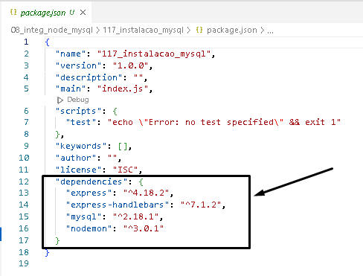

Agora vamos criar o arquivo index.js:

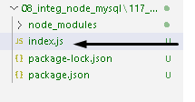

Adicionei uma extensão nova para melhorar a visualização das pastas:

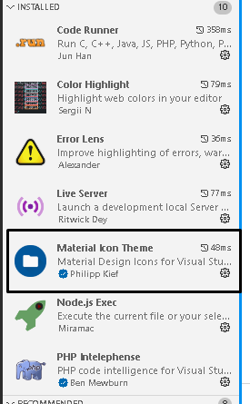

Agora vamos criar uma pasta chamada de views:

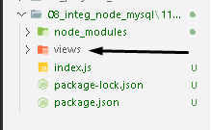

E dentro da pasta views, uma pasta chamada layouts:

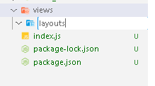

vamos criar um arquivo chamado main.handlebars dentro da pasta layouts:

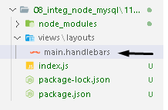

Um arquivo com a extensão ".handlebars" é geralmente associado a um tipo específico de linguagem de modelo chamado Handlebars. Handlebars é um mecanismo de template que permite criar modelos reutilizáveis e dinâmicos para gerar conteúdo HTML, XML, JSON e outros formatos de saída. Esses modelos são frequentemente usados em aplicativos da web para renderizar dados dinâmicos no lado do servidor antes de serem enviados para o navegador.

Aqui estão algumas características importantes do Handlebars:

1. **Sintaxe Simples e Legível**: Handlebars é conhecido por sua sintaxe simples e fácil de ler. Os modelos Handlebars usam expressões incorporadas dentro de chaves duplas `{{}}` para inserir variáveis, executar lógica condicional e criar loops.

2. **Reutilização de Templates**: Você pode criar templates Handlebars reutilizáveis para partes comuns de seu código HTML. Isso permite manter a consistência visual em todo o aplicativo e facilita a manutenção.

3. **Escapamento Automático**: Handlebars escapa automaticamente o conteúdo para evitar ataques de injeção de código (como ataques XSS) por padrão. Isso significa que os dados são automaticamente tratados como texto seguro, a menos que você indique explicitamente que deseja que ele seja tratado como HTML.

4. **Integração com Linguagens de Programação**: Handlebars é frequentemente usado em conjunto com linguagens de programação do lado do servidor, como JavaScript (Node.js), Ruby, Python e outras. Isso permite que os desenvolvedores gerem dinamicamente conteúdo com base em dados de um banco de dados, API ou outras fontes de dados.

5. **Extensibilidade**: Handlebars pode ser estendido com helpers personalizados, permitindo que você crie funções personalizadas para manipular dados e executar lógica específica em seus modelos.

Exemplo de um modelo Handlebars simples:

```handlebars
<!DOCTYPE html>
<html>
<head>
<title>{{pageTitle}}</title>
</head>
<body>
<h1>{{greeting}}</h1>
<ul>
{{#each items}}
<li>{{this}}</li>
{{/each}}
</ul>
</body>
</html>
```

Neste exemplo, `{{pageTitle}}`, `{{greeting}}`, e `{{#each items}}` são expressões Handlebars que serão substituídas pelos valores apropriados quando o modelo for renderizado. O uso de `{{#each}}` cria um loop para iterar por uma lista de itens e gerar elementos `<li>` para cada um.

Em resumo, um arquivo .handlebars é um arquivo de template que segue a sintaxe do Handlebars e é usado para gerar dinamicamente conteúdo HTML (ou outros formatos) em aplicativos da web. Ele desempenha um papel crucial na separação de preocupações entre a lógica de negócios e a apresentação visual em desenvolvimento web.

No arquivo main.handlebars, vamos adicionar uma estrutura html:

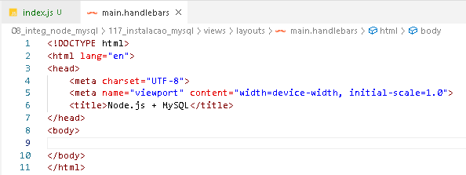

Agora vamos criar o nosso colocar o nosso body:

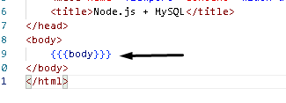

No arquivo package.json vamos criar um script para ele rodar:

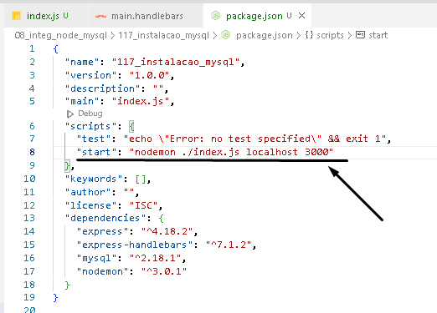

Agora vamos na pasta de views e criar um arquivo home.handlebar:

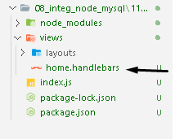

Dentro do arquivo home.handlebars vamos escrever:

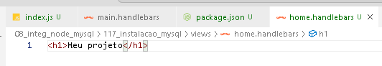

Agora vamos fazer a conexão do banco de dados no arquivo index.js:

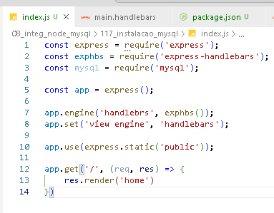

Explicando o código:

1. Importação de módulos:
```javascript
const express = require('express');
const exphbs = require('express-handlebars');
const mysql = require('mysql');
```

- `express`: Este é o módulo principal do Express.js, que é um framework para criar aplicativos web em Node.js.
- `express-handlebars`: Este módulo é usado para configurar um mecanismo de template chamado Handlebars com o Express, permitindo a renderização de páginas HTML de forma dinâmica.
- `mysql`: Este é o módulo usado para interagir com um banco de dados MySQL a partir do aplicativo Node.js.

2. Criação de uma instância do aplicativo Express:
```javascript
const app = express();
```

Isso cria uma instância do aplicativo Express que será usada para configurar e manipular as rotas da aplicação.

3. Configuração do mecanismo de template Handlebars:
```javascript
app.engine('handlebrs', exphbs());
app.set('view engine', 'handlebars');
```

- `app.engine`: Esta linha configura o mecanismo de template com o nome 'handlebrs' usando o módulo `express-handlebars`. Isso permite que o Express saiba como processar os arquivos de modelo com extensão '.handlebrs'.
- `app.set`: Define o mecanismo de visualização padrão como 'handlebars', indicando que os arquivos de modelo devem usar o mecanismo de template Handlebars.

4. Configuração do middleware para servir arquivos estáticos:
```javascript
app.use(express.static('public'));
```

Isso configura o Express para servir arquivos estáticos (como CSS, JavaScript e imagens) da pasta 'public'. Isso é útil para carregar recursos estáticos em suas páginas HTML.

5. Rota principal (rota raiz '/'):
```javascript
app.get('/', (req, res) => {
res.render('home');
});
```

Essa é uma definição de rota que manipula solicitações GET na rota raiz ('/'). Quando alguém acessa a página principal do aplicativo, o Express renderiza o arquivo de modelo 'home.handlebars' usando o mecanismo Handlebars e envia o resultado como resposta. Presumivelmente, você deve ter um arquivo 'home.handlebars' na pasta de modelos (geralmente chamada de 'views') que contém o HTML da página.

Certifique-se de que todas as dependências estejam instaladas corretamente e de que você tenha um arquivo 'home.handlebars' na pasta de modelos para que a renderização da página funcione corretamente.

